|  |
| --- |
| faculté de medecine d’annaba |
| La motricité volontaire |
| 2ème année médecine 2019-2020 |
| [benahmedabdelhalim@gmail.com](mailto:benahmedabdelhalim@gmail.com) |
| **Dr A. Benahmed** |
|  |

1. Introduction

Le mouvement volontaire nécessite d’abord **d’identifier** et **de localiser** une cible, ensuite **d’organiser un plan d’action**, et en **fin exécuter un programme** par l’intermédiaire d’une voie de transfert des informations aux motoneurones de la corne antérieure pour générer en fin le mouvement des muscles.

1. Organisation fonctionnelle du cortex moteur

Historiquement, la première démonstration de l’existence de neurones moteurs à la surface du cortex cérébral, revient au Fritsch et Hitzig qui montraient que des stimulations électriques pratiquées sur le cortex cérébral d’un chien provoquaient la contraction de tous les muscles situés dans l’hémicorps controlatéral au côté stimulé.

Il existe trois régions motrices au niveau du cortex cérébral :

* L’aire motrice primaire (MI), qui correspond à l’aire 4 de Brodmann,
* Le cortex prémoteur (aires 6 et 8 de Brodmann)
* aire motrice supplémentaire (AMS) ou le cortex moteur secondaire (M II).

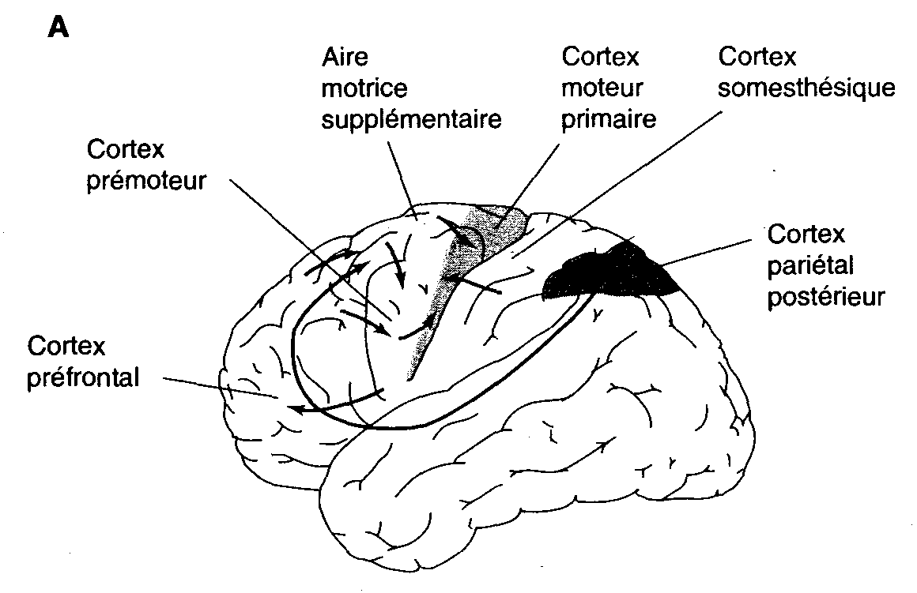

1. Le cortex moteur primaire (MI) : est situé à la circonvolution frontale ascendante (gyrus précentral), en avant du sillon de Rolando, il caractérisée histologiquement par la présence, dans sa couche 5 de cellules pyramidales géantes, appelé cellules de Betz.
2. Les expériences stimulation du cortex moteur primaire (MI) : les expériences de stimulation du cortex moteur primaire ont montrées que le cortex moteur primaire est organisé somatotopiquement, et a cette organisation **somatotopique**, s’ajoute une organisation en **colonnes**.

* *L’organisation somatotopique :* cette représentation est proportionnelle à **la valeur fonctionnelle** de chaque partie du corps, par exemple ; la représentation des muscles de la main ou de la face occupe une surface corticale plus grande que celle du membre inférieur. Cette représentation somatotopique donne une image déformée du corps ; appelée l’homonculus moteur.
* *L’organisation en colonnes fonctionnelles :* le cortex moteur est organisé en colonnes fonctionnelles  parallèles, et perpendiculaire à la surface du cortex. **Chaque colonne constitue une unité fonctionnelle** **chargée de contrôler un muscle ou un groupe de muscles synergiques**.

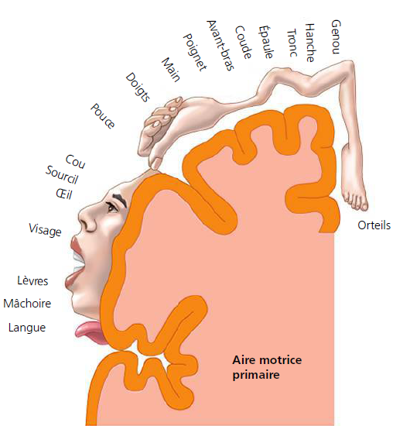

1. Les expériences de lésion du cortex moteur primaire (MI) : Les conséquences d’une lésion du cortex moteur primaire sont :

* *Une paralysie flasque :* c’est **la perte de contrôle volontaire des mouvements fins** des extrémités des membres du côté opposé du corps de la lésion.
* *Une hypotonie :* c’est **une diminution du tonus musculaire** surtout les muscles fléchisseurs
* *Une hypertonie ou spasticité :* **une augmentation du tonus musculaire**
* *Le signe de Babinski :* la stimulation plantaire entraîne une extension «lente» du gros orteil avec écartement «en éventail» des autres orteils.

1. Le cortex prémoteur : il est en position antérieur et latérale, le cortex prémoteur a des connexions importantes avec le cortex moteur, et les structures sous-corticales tel que noyaux gris centraux, cervelet et thalamus.
2. La stimulation des aires prémotrices (aires 6 et 8) : déclenche des séquences motrices complexes, tel que ; émission de sons, mouvements rythmiques, mouvements coordonnés des yeux, mouvements de mastication, de déglutition, etc.

Le cortex prémoteur contient **l’aire de Broca**, responsable **l’émission des mots articulés** (Aphasie de Broca lors des accidents vasculaires cérébraux)

1. Une lésion des aires prémotrices : provoque une perturbation de la planification et l’organisation de certains mouvements fins dans l’espace.
2. L’aire motrice supplémentaire (AMS)  ou le cortex moteur secondaire (M II) : l’aire motrice supplémentaire est localisée à la face interne de l’hémisphère
3. La stimulation de l’aire motrice supplémentaire (AMS): entraîne des mouvements gestuels complexes exigeant **une coordination** de plusieurs muscles. ces mouvements sont bilatéraux et engagent le tronc et la partie proximale des membres.
4. Une lésion de l’aire motrice supplémentaire : provoque des désordres profonds, affectant **la coordination** entre posture et mouvement, et la coordination bilatérale.
5. Hodologie
6. Efférences : l’efférence principale du cortex moteur est **le faisceau corticospinal et cortico-bulbaire** formés par les axones issus pour 60% du cortex primaire, 30% du cortex prémoteur et préfrontal et pour 10% du cortex pariétal.
7. La voie cortico-bulbaire : les fibres de cette voie se termine dans le bulbe rachidien, au niveau des noyaux moteurs controlatéraux des nerfs crâniens qui **contrôlent la motricité volontaire des muscles de la face**.
8. La voie corticospinale : ses fibres se distribue à l’ensemble des motoneurone ou interneurones controlatéraux de la moelle épinière, il existe deux voies corticospinale :

* Faisceau corticospinal croisé (ou latéral) : constitué **de 80%** des fibres, ces fibres **croisent la ligne médiane** au niveau de la pyramide bulbaire, vers le côté opposé et descendent dans la moelle par le faisceau corticospinal latéral (ou croisé), et se terminent directement sur les motoneurones et les interneurones médullaires des les noyaux moteurs **des muscles distaux**, avec une nette prédominance pour **les muscles fléchisseurs**.
* faisceau corticospinal direct (ou ventral) : Un contingent **20 %**de fibres **ne décusse pas**. Au niveau médullaire, ces fibres ces fibres **croisent tout de même** le plan médian, juste avant de pénétrer les noyaux moteurs **des muscles axiaux**.

**NB/** Chez les espèces inferieur a l’homme sur le plan phylogénique, il existe une autre voie, c’est la voie **cortico-rubro-spinale**, cette voie est devenue vestigiale chez les primates, et elle a totalement disparu chez l’Homme.

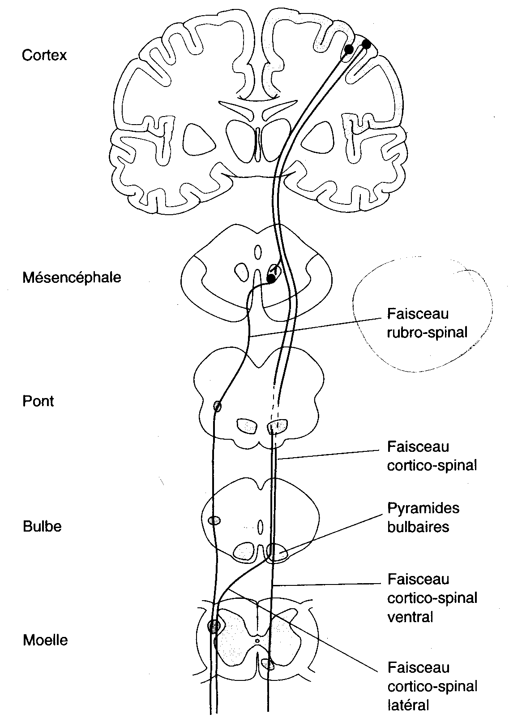

Sur le plan électrophysiologique : Les voies pyramidales sont facilitatrice des fléchisseurs et inhibitrice des extenseurs.

1. Afférences : Le cortex moteur reçoit des afférences :
2. Du cortex somesthésique primaire avec des **relations somatotopiques** préservées dans les connexions avec les aires motrices. (par exemple la représentation somesthésique de la main se projette sur la représentation motrice de la main …etc).
3. Du cortex pariétal postérieur (aires 5 et 7) ou cortex sensoriel associatif : via l’aire prémotrice du cortex, ces connexions permettent **l’identification du but du mouvement** (c’est un des processus impliqués dans la programmation du mouvement).
4. des afférences cérébelleuses : qui se projettent sur l’aire motrice primaire et l’aire prémotrice, ces  afférences impliquées dans **les régulations du mouvement pendant son exécution**.
5. Des afférences des noyaux gris de la base, impliqués dans **la programmation du mouvement.**